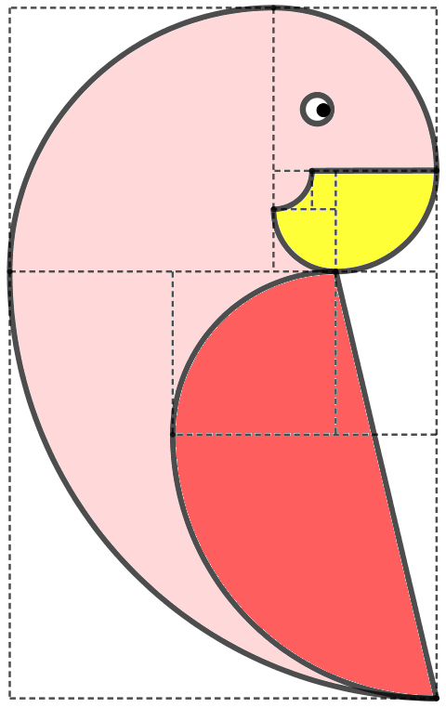
LE PERROQUET

Commentaires : Cette activité repose en partie sur la construction d’une spirale d’or dans un rectangle d’or.
L’exercice consiste pour l’essentiel à reporter des longueurs dans le but de construire des carrés.

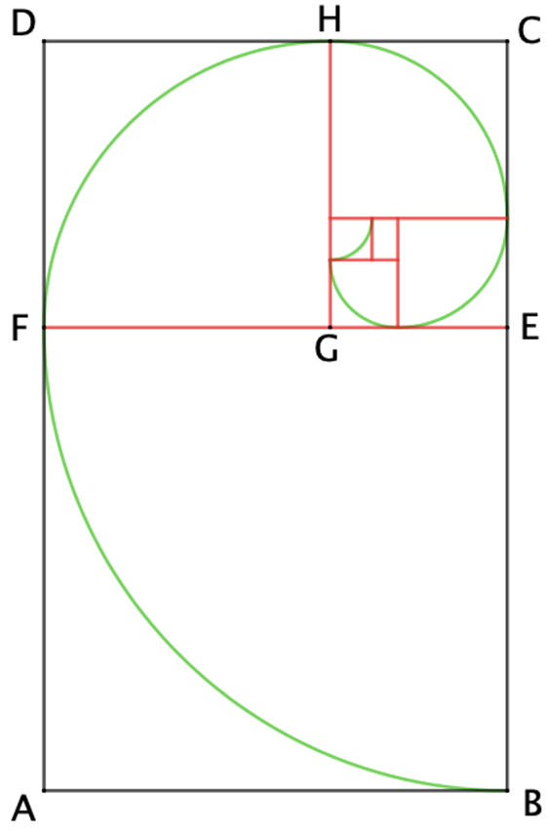

1) Construire le rectangle ABCD tel que :
AB = 13 cm et AD = 21 cm.

2) Construire les six carrés ABEF, DFGH, …

3) Dans chaque carré, construire les six quarts de cercle comme sur le modèle ci-contre.

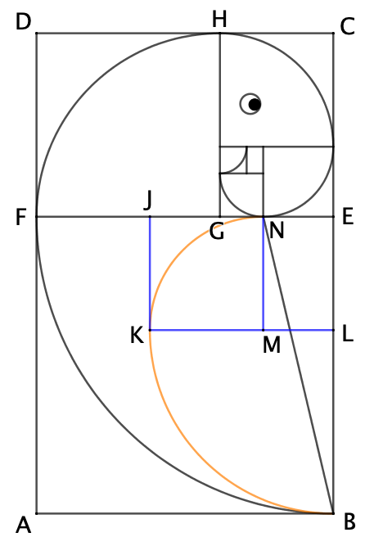

4) Construire le rectangle KLEJ tel que EJ = 8 cm et EL = 5 cm et le carré KMNJ.

5) Compléter avec les deux quarts de cercle comme sur le modèle.

6) Tracer le segment [BN].

7) Colorier le perroquet sans oublier son œil !


Hors du cadre de la classe, aucune reproduction, même partielle, autres que celles prévues à l'article L 122-5 du code de la propriété intellectuelle, ne peut être faite de ce site sans l'autorisation expresse de l'auteur.
www.maths-et-tiques.fr/index.php/mentions-legales

